Chapitre 1 : Phénomènes périodiques
Lorsqu'on étudie des appareils qui permettent de faire du diagnostic médical, on est obligé d'avoir quelques connaissances sur les ondes et ce qui les caractérise. Les phénomènes ondulatoires sont des cas particuliers de phénomènes périodiques…

Questions préalables :
- Citer 2 appareils ou techniques que vous connaissez qui permettent de faire du diagnostic médical.

- Citer un type d'onde que vous connaissez.

Activité 1 : Les significations des mots fréquence et période
Objectif : Bien distinguer les différentes significations des mots fréquence et période selon le contexte d'usage ; donner du sens à ces mots en sciences et connaitre les différentes unités utilisées.
Les caractéristiques principales de la ligne de tramway T1 de Lyon sont les suivantes :
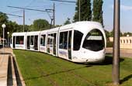
Nombre de stations : 23
Longueur du tracé : 9,4 km
Fréquence en heure de pointe :
3 min 30 (entre Charpennes et IUT Feyssine)
7 min (entre Montrochet et Charpennes)
Amplitude : 05h00 - 00h40
Pour les informations similaires concernant la période de vacances scolaires, merci de consulter www.tcl.fr

- Expliquer à l'aide d'une phrase ce que signifie pour les usagers "La fréquence du tramway est de 3 min 30".
- Rappeler l'unité que vous connaissez pour la fréquence cardiaque. Expliquer en conséquence pourquoi la grandeur fréquence du tramway (sens 1 du mot fréquence) n'est pas du tout de même nature que la grandeur fréquence cardiaque (sens 2 du mot fréquence).
- Proposer également une autre unité, pas encore évoquée, que vous connaissez pour la grandeur fréquence en général.
- Pour chacune des phrases ci-dessous, indiquez dans la colonne de droite si le mot fréquence est utilisé au sens 1 ou au sens 2 de la question 2.
Des millions de petits tremblements de terre (trop petits pour être ressentis) se produisent chaque année, alors que la fréquence des tremblements de terre principaux est, en moyenne, d'environ une fois par an.
La fréquence des tremblements de terre en France est de 6 mois en moyenne.
A l'échelle mondiale, il y a de plus en plus de cyclones, donc leur fréquence est de plus en plus grande.
La fréquence des jeux olympiques, comme de la coupe du monde de football, est de 4 ans.
Entre 1995 et 2005, la fréquence des processeurs des ordinateurs a été en moyenne multipliée par 10.
La fréquence de vaccination est grande au début de la vie puis beaucoup plus faible ensuite (un tous les 10 ans pour les rappels courants).

- Reformulez du point de vue de la physique (sens 2) l'information donnée au début de l'activité concernant la fréquence du tramway en heure de pointe en complétant les phrases suivantes :
Entre Charpennes et IUT Feyssine, la fréquence est d'environ………….
Entre Montrochet et Charpennes, la fréquence est d'environ…………
En physique, la fréquence est une grandeur physique définie très précisément. Lire le modèle.
- Calculer la valeur de la fréquence correspondante en hertz. Après avoir fait ce calcul, expliquer pourquoi le hertz est une unité très mal adaptée pour ce cas.
- Expliquer pourquoi le mot période du document initial n'a pas le même sens que le mot période défini dans le modèle.
- Quelle est la période, au sens du modèle, du phénomène "passage du tramway à un arrêt entre Charpennes et IUT Feyssine" ?
- A quoi correspond le mot amplitude dans ce document technique ?

Activité 2 : mesures de périodes et fréquences, représentations au cours du temps
Objectif : être capable de mesurer la fréquence et la période pour un phénomène périodique visible qu'on peut aussi toucher. Distinguer amplitude et fréquence.
Un haut-parleur est constitué d'une membrane capable de vibrer si on l'alimente à l'aide d'une tension alternative (qui est alternativement positive et négative). Pour ceci on peut utiliser un générateur basse fréquence (GBF).
On peut faire varier la fréquence de la tension d’alimentation du GBF.
- Observer et toucher la membrane pour différentes valeurs de cette fréquence.
- Choisissez une position du curseur marqué "fréquence" pour laquelle il vous paraît possible de mesurer la fréquence ET la période du mouvement de la membrane du haut-parleur. Sans utiliser les indications du GBF, effectuer ces mesures le plus précisément possible, puis expliquer par écrit les méthodes utilisées. Appeler le professeur pour lui présenter vos méthodes en étant capable de refaire les mesures.
______________________________
Activité 2 (suite)
- Pour imiter le mouvement de la membrane, faire des allers-retours avec votre crayon sur une feuille posée sur votre table.
- Pour enregistrer des allers-retours tels que ceux du stylo, on peut faire défiler un papier sous le stylo, comme dans certains appareils (barographe, sismographe…). Faites tirer la feuille par votre voisin.
- Sur votre « enregistrement », indiquer le début et la fin et tracer l'axe orienté qui représente l'écoulement du temps.
- Amplitude, période et fréquence caractérisent la plupart des "signaux" périodiques. Sur votre « enregistrement », que pourrait-on représenter ?
- l'amplitude du signal tracé :  oui  non
- la fréquence du signal tracé :  oui  non
- la période du signal tracé :  oui  non
- Dans le ou les cas où vous avez coché Oui, représenter cette caractéristique sur l'enregistrement.
On vous propose une animation qui simule une tension sinusoïdale (comme celle alimentant le haut-parleur) et dont une des trois grandeurs précédentes n'a pu être représentée. Vérifier et corriger éventuellement votre réponse précédente à l'aide de cette animation.
- Compléter le modèle en donnant la relation mathématique entre la fréquence et la période.

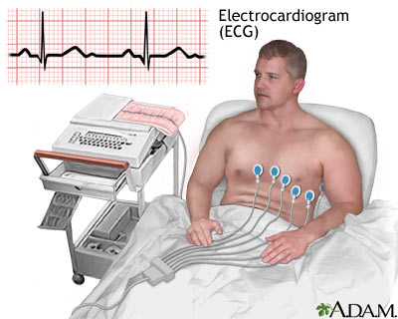
Activité 3 : Exploitation d’un électrocardiogramme
L’obtention d’un électrocardiogramme (ECG) est basée sur le principe suivant : des électrodes sont placées sur le thorax et les membres d’un patient. Elles mesurent une tension électrique dont la valeur dépend de l’état de contraction du cœur. Un curseur se déplace proportionnellement à la valeur de cette tension sur un papier millimétré qui défile (à vitesse constante). On a reproduit ci-dessous les ECG de trois patients.
- Comparaison des ECG
- Un ECG peut être considéré comme un graphique. Quelle grandeur physique est représentée en abscisse ? en ordonnée ?
- L’un des 3 EGC représente une tension qui n’est pas périodique. Quel est cet EGC ? Justifier à l’aide du modèle.
- Proposer une explication à cette différence en imaginant ce qui a pu se passer pendant l'enregistrement de cet ECG.
- D’après vos connaissances ou d'après le cours de SVT, en moyenne, le cœur des sportifs bat-il plus lentement ou plus vite que celui des autres ?
- L’un des deux patients, parmi le n°2 et le n°3, est un sportif : lequel ? Justifier à l’aide des ECG sans faire de calcul ni de mesure.

- Mesure d’une fréquence cardiaque à l’aide d’un ECG
Un cœur d’adulte en bonne santé bat entre 30 fois par minutes et 100 fois par minute. En dessous de 30 battements par minute on parle de « bradycardie » et au-delà de 100 battements par minute on parle de « tachycardie ».
- Sachant que le papier défile à 2,5 cm/s, graduer l'axe horizontal de l'ECG du patient n°3 en seconde.
- Indiquer l'échelle de l'axe du temps sous la forme 1 cm ↔ ….
- Mesurer en seconde la période des battements du cœur du patient n°3 et en déduire sa fréquence en Hz.
- Le patient n°3 est-il en tachycardie ? Justifier en comparant sa fréquence cardiaque à la valeur limite donnée ci-dessus.
ECG du patient n°1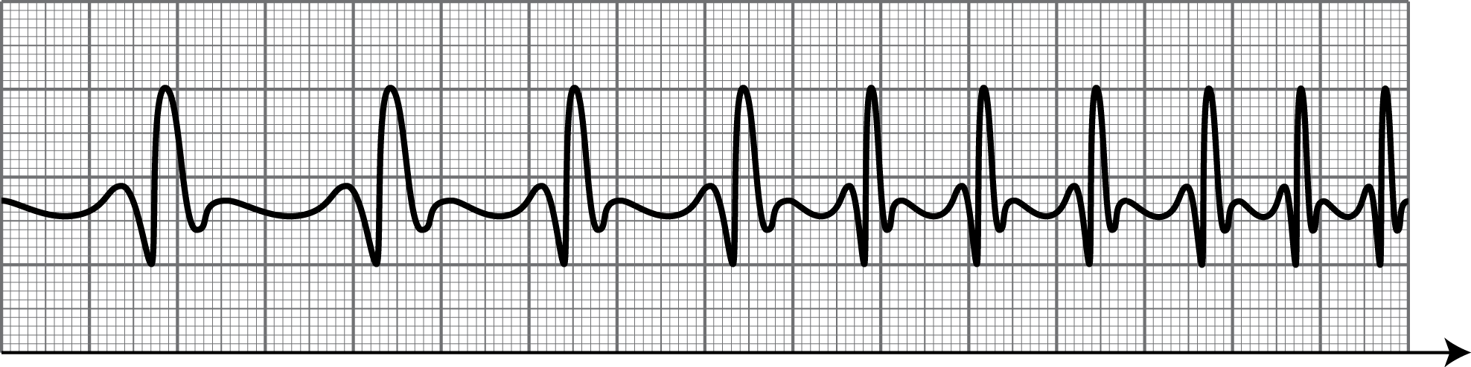
ECG du patient n°2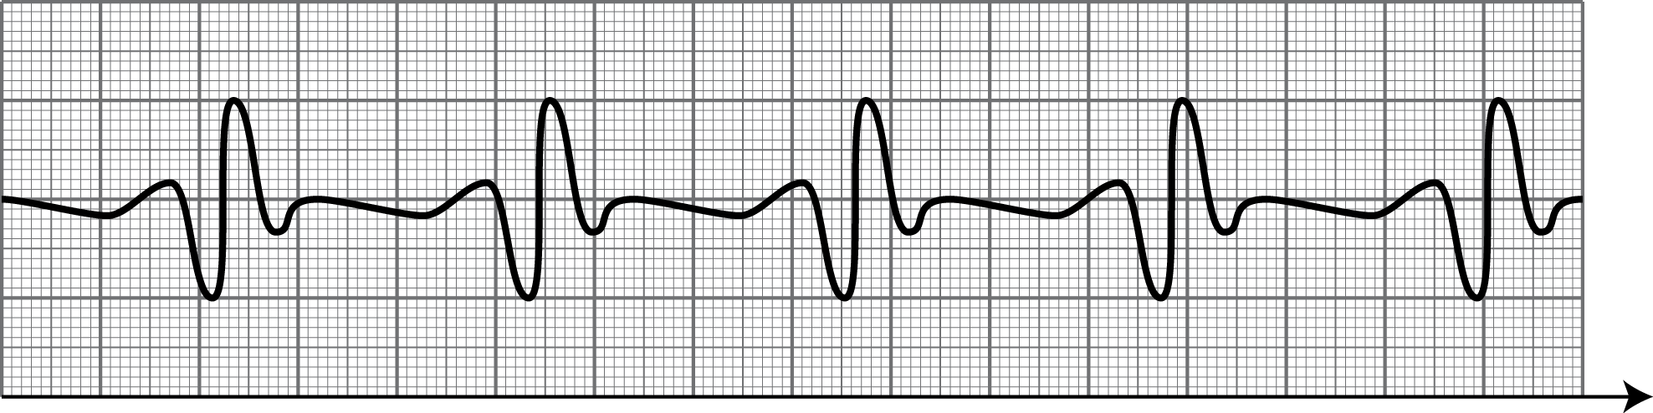
ECG du patient n°3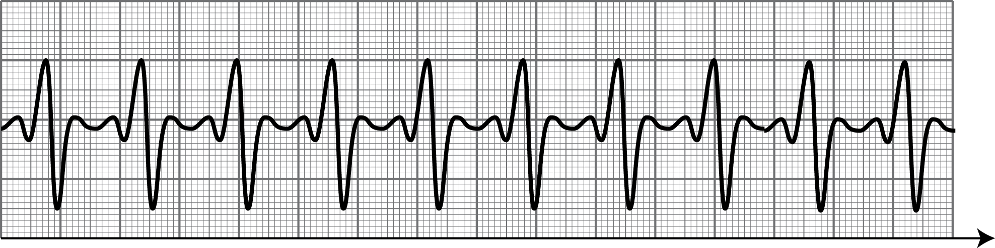

Activité 4 (ou exercice) : Train du sommeil
Lire le texte et les illustrations ci-dessous.
1. A l’aide d’un crayon, entourer les mots, groupe de mots ou représentations qui correspondent à un phénomène périodique.
2. Souligner en rouge ce qui désigne une fréquence dans le texte.
3. Souligner en bleu ce qui désigne une période dans le texte.

Comment survient le sommeil ?
Toutes nos fonctions et activités sont liées à des rythmes biologiques dont la périodicité est d'environ 24 heures. Il s'agit de nos rythmes circadiens. Ainsi, grâce à notre horloge interne, nous alternons les périodes d'éveil et de sommeil.
Cette horloge interne est synchronisée par des régulateurs internes tels que la température corporelle, et surtout des stimulateurs externes tels que l'alternance du jour et de la nuit, du travail et du repos...

Comment s'organise-t-il ?
Pendant le sommeil, plusieurs cycles de 90 minutes environ se succèdent. Chacun de ces cycles est organisé à l'image d'un train constitué de 5 ou 6 wagons.
Au cours d'une nuit, on distingue deux états de sommeil :
- le "sommeil lent" divisé en 4 stades au fur et à mesure desquels le sommeil devient de plus en plus profond. Parallèlement le tonus musculaire, la fréquence cardiaque et la température corporelle diminuent. La fonction principale de ce sommeil est la récupération physique.
- le "sommeil paradoxal" le 5ème stade, période privilégiée des rêves, de la récupération psychique et de la mémorisation des apprentissages.
Chaque train de notre sommeil a des wagons dont l'ordre est important.
État fonctionnel du cerveau pendant le sommeil
Caractéristique | Éveil | Sommeil lent | Sommeil paradoxal
  Activité cérébrale | Activité rapide | Activité plus ou moins lente et ample | Activité rapide
 Électrocardiogramme | Rapide et régulier | Lent et régulier | Rapide et irrégulier
 Respirogramme | Rapide et irrégulier | Lente et régulière | Rapide et irrégulier
Mouvements oculaires |   Yeux ouverts, mouvements rapides |   Yeux fermés,  pas de mouvement |   Yeux fermés, mouvements rapides

